Titel

Untertitel

22.28.2019

# Überschrift erste Ebene

## Überschrift zweite Ebene

### Überschrift dritte Ebene

Den Ergebnissen in diesem Abschnitt liegen die Daten der 1147 Teilnehmenden zugrunde, die angaben, bereits mindestens ein empirisches Projekt im Laufe ihres Studiums durchgeführt oder begonnen zu haben[1].

Aus den Angaben der Teilnehmenden ergab sich ein mittlerer Einsatz von 1.26 fragwürdigen Forschungspraktiken (SD = 1.40) pro Projekt. Wie in Abbildung 1 zu sehen ist, zeigten sich dabei Unterschiede zwischen den abgefragten Projekten. Besonders viele fragwürdige Praktiken scheinen demnach mit durchschnittlich 1.42 Praktiken pro Projekt im Expra verwendet zu werden, während Masterarbeiten mit durchschnittlich 0.5 verwendeten fragwürdigen Praktiken den niedrigsten Wert aufweisen. Betrachtet man die Projekte, die sich eindeutig nach Studienfortschritt ordnen lassen, also Expra, Bachelorarbeit und Masterarbeit, so zeigt sich ein deutlicher Trend: Mit fortschreitendem Studium wurden immer weniger fragwürdige Forschungspraktiken von unseren Teilnehmenden eingesetzt.

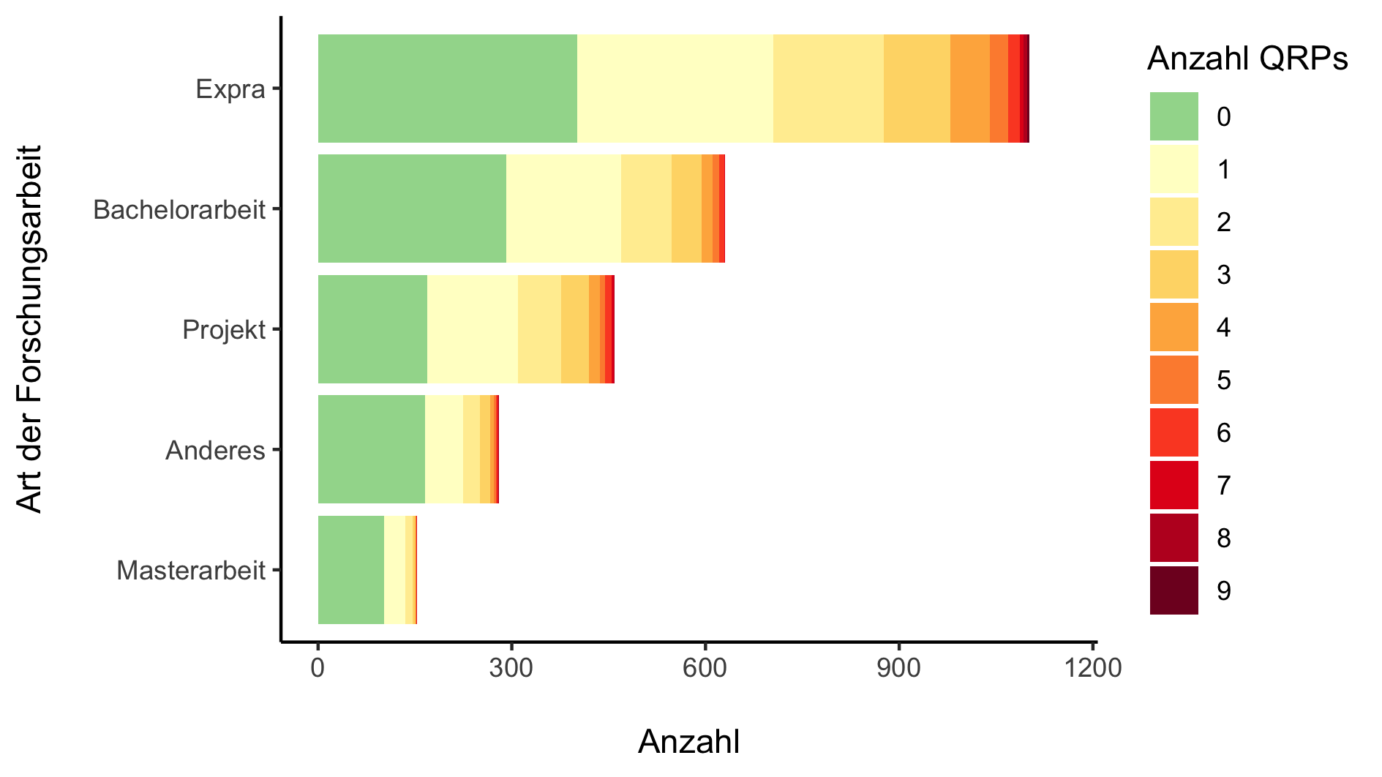

Abbildungsbeschriftung

Tabellenüberschrift

|  |  |  |
| --- | --- | --- |
| answer | count | share |
| HARKing | 1034 | 73.962804 |
| No Sample Planning | 911 | 65.164521 |
| SR of Variables | 895 | 64.020029 |
| SR of Hypotheses | 853 | 61.015737 |
| Flexible Sample Size | 841 | 60.157368 |
| Flexible Exclusion | 838 | 59.942775 |
| SR of Conditions | 821 | 58.726753 |
| Flexible Analysis | 710 | 50.786838 |
| Rounding p-Values | 556 | 39.771102 |
| Not Sure | 130 | 9.298999 |
| None | 57 | 4.077253 |

# Literatur

John, L. K., Loewenstein, G., & Prelec, D. (2012). Measuring the Prevalence of Questionable Research Practices With Incentives for Truth Telling. Psychological Science, 23(5), 524–532. <https://doi.org/10.1177/0956797611430953>

Simmons, J. P., Nelson, L. D., & Simonsohn, U. (2018). False-Positive Citations. *Perspectives on Psychological Science*, *13*(2), 255–259. <https://doi.org/10.1177/1745691617698146>

1. Fußnote